淡江時報 第 739 期
張文瀚摘Epson台灣尊榮賞金獎
學生新聞
【記者戴瑞瑤淡水校園報導】本校物研所校友張文瀚日前參加「Epson百萬影像大賞暨台灣尊榮賞」比賽，榮獲台灣尊榮賞金獎，獲得獎牌、獎金10萬元、Epson專業級影像輸出印表機一台，與獎狀乙張。得獎作品將於亞洲地區巡迴展出，預計於1月中旬頒獎。張文瀚表示，以後將繼續玩攝影，拍出更好的作品。

「Epson百萬影像大賞」是攝影界歷年國際大賽，評審由日本知名攝影家或藝術總監組成，全球參賽件數已累積至17萬件，參賽者突破4萬人次，2007年增設「台灣尊榮賞」，期望提高台灣攝影人才的國際能見度。張文瀚的得獎作品為12張一系列照片，以台灣隨處可得的風景為主題，搭配光線變化，表現平凡景致中不平凡的美。雖然沒受過專業的攝影訓練，張文瀚靠著對攝影的熱情，從生活中摸索技巧，並對自己的作品充滿信心，他說：「攝影最重要的是想像力，要專注於背後的涵義，而不單是表面的技術。」

這是張文瀚首次參加國際攝影比賽，他曾連續3次參加台灣地區比賽，都只獲得入選，灰心之餘原打算放棄，沒想到就接獲得獎消息，他笑著說：「身邊的人都感到很驚訝，我媽媽還以為是詐騙集團呢！」他說：「參加這個比賽，對我而言意義深重，也希望巡迴展可以在台灣展出，屆時我一定會去參觀並照相留念。」
2010/09/27

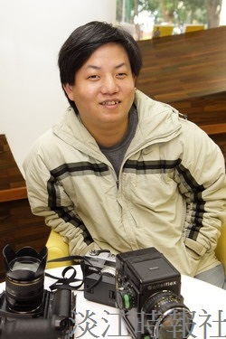
抱著滿腔熱情，張文瀚自學有成，參加「Epson百萬影像大賞暨台灣尊榮賞」比賽，榮獲「台灣尊榮賞」金獎。（攝影�王家宜）

